实验 多线程编程

班级：B10511 姓名：朱小虎 学号：20104051105

1．实验目的
（1）理解多线程的使用原理
（2）掌握使用多线程实现具体功能的操作

2．实验环境
已安装Linux操作系统的微机一台

3．实验内容
1.编写程序：由主线程创建两个线程，线程1进行计时，线程2完成预先设计的100个数字的累加。主线程等待线程2结束，并打印返回信息；并在线程2结束后取消线程1。
#include<stddef.h>
#include<stdio.h>
#include<unistd.h>
#include<pthread.h>

void pthread1();
void pthread2();

int main()
{
pthread_t thread1,thread2;
pthread_create(&thread1,NULL,(void*)(&pthread1),NULL);
sleep(1);
pthread_create(&thread2,NULL,(void*)(&pthread2),NULL);
pthread_join(thread2,NULL);
pthread_cancel(thread1);
}

void pthread1()
{
int i=0;
while(1)
{
i++;
if(!(i%1000000))
printf("计时一次i=%d\n",i/1000000);
}
}
void pthread2()
{
//printf("线程二2222222222222\n");
int i =0,n=0;
for(i=0;i<100;i++)
{
n+=i;
//sleep(1);
}
printf("0加到99的值为：%d\n",n);
}

2.由主线程创建两个线程，线程1负责向一块内存中写入2个数据，线程2负责从内存中读出数据，将两个数据相乘的结果输出。使用条件变量和互斥锁结合的方式，实现线程的同步。
#include<stddef.h>
#include<stdio.h>
#include<unistd.h>
#include<pthread.h>

struct xiaohu
{
int buf1;
int buf2;
pthread_mutex_t mutex;
pthread_cond_t cond;
};

void pthread1();
void pthread2();

struct xiaohu xh;

void init(struct xiaohu *xh)
{
pthread_mutex_init(&xh->mutex,NULL);
pthread_cond_init(&xh->cond,NULL);
}

int main()
{
pthread_t thread1,thread2;
init(&xh);

pthread_create(&thread1,NULL,(void*)(&pthread1),NULL);
pthread_create(&thread2,NULL,(void*)(&pthread2),NULL);

pthread_join(thread2,NULL);
}

void pthread1()
{
printf("线程一11111111111111111\n");
pthread_mutex_lock(&xh.mutex);
xh.buf1=24;
xh.buf2=44;
pthread_cond_signal(&xh.cond);
pthread_mutex_unlock(&xh.mutex);
}
void pthread2()
{
printf("线程二2222222222222\n");
pthread_mutex_lock(&xh.mutex);
pthread_cond_wait(&xh.cond,&xh.mutex);
printf("两数相乘的值为：%d\n",xh.buf1*xh.buf2);
pthread_mutex_unlock(&xh.mutex);
}

4.实验结果
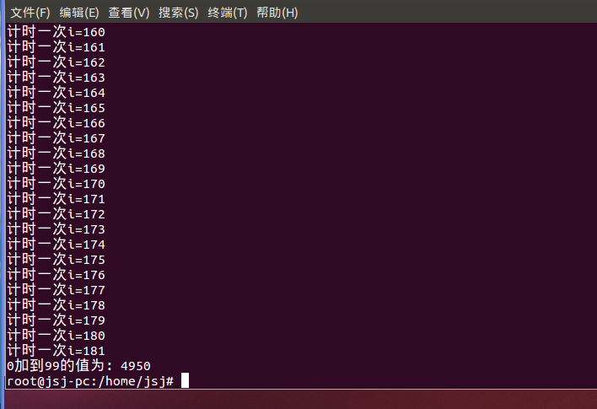

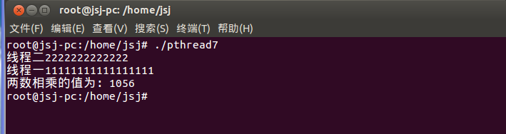

5.实验总结
在第一次运行时，没有加入sleep函数，导致两个小线程还未运行，主线程就结束了，最后结果是两个小线程的输出函数没有运行。
在第二题中又用到了结构体和指针，在编程过程中温习了一下这方面的知识，通过书上的例子，实现了实验要求，完成了实验。

